新 书 推 荐

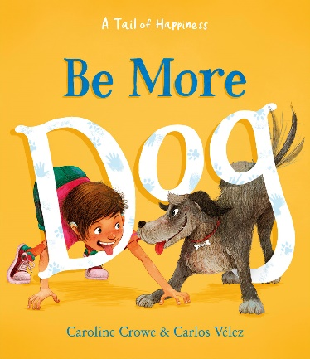
中文书名：《小狗的快乐秘方》
英文书名：BE MORE DOG
作 者：Caroline Crowe and Carlos Vélez
出 版 社：Floris Books
代理公司：S.B.Rights / ANA
页 数：32页
出版时间：2023年5月11日
代理地区：中国大陆、台湾
审读资料：电子稿
类 型：儿童故事绘本

在这个关于学会活在当下的振奋人心的故事中，狗狗山姆帮助他最好的朋友找到了快乐。这本书充满了积极向上的精神和狗狗的好奇心，鼓励我们少一点悲伤，多一点狗狗的快乐！

内容简介：

“我的狗狗山姆（Sam）有一种超能力。他不穿华丽的衣服。他不会飞。他也绝对不会让自己隐形。
山姆的超能力是快乐。”

山姆能在最意想不到的地方找到快乐：一只发臭的旧靴子、一个泄了气的皮球，甚至在泥泞的水坑里！当爸爸去上班时，山姆的小主人需要一点帮助才能重新快乐起来。山姆能告诉他的好朋友如何少一点悲伤，多学学怎么做一只小狗吗？

这是一本关于在最简单的事情中寻找快乐的有趣而温暖人心的图画书。卡罗琳·克劳（Caroline Crowe）的文字令人振奋，卡洛斯·韦莱斯（Carlos Vélez）的插图引人入胜、生动活泼，这个令人心情舒畅的故事颂扬了儿童与宠物之间的联系，并鼓励我们更多向狗狗学习！

媒体评价：

“故事节奏明快，适合小读者阅读，很好地传达了寻找自己的快乐的信息。生动的插图充满动感，从孩子的自行车轮胎周围溅起的雨水到山姆不停摇摆的尾巴，都是如此。这是一个关于在我们（四条腿的）朋友的支持下从内心寻找快乐的有意义的故事”。
——《柯克斯书评》

“这是一本非常棒的励志书，适合那些忧郁或需要帮助扭转心情的小朋友”。
——Youth Services Book Review，星级评论

“这本可爱的绘本蕴含着关于适应和快乐的诱人道理，父母会发现它非常适合讨论人生观和灵活性”。
——Midwest Book Review

作者简介：

卡罗琳·克罗（Caroline Crowe）是多部儿童读物的获奖作者，包括Our Incredible Library Book (and the wonderful journeys it took)。她曾做过多年记者，后来转行全职为儿童写作。卡罗琳和她的小家庭生活在英格兰汉普郡，周围充满了混乱和他们不断增加的儿童读物。

卡洛斯·韦莱斯（Carlos Vélez）是墨西哥的获奖儿童插画家。他在墨西哥城出生长大，毕业于墨西哥国立自治大学艺术与设计学院。卡洛斯是二十多本儿童图书的插图画家，其中包括《十亿个问题的气球》（A Billion Balloons of Questions，Floris Books）。他现居墨西哥科瓦坎。

内页插图：

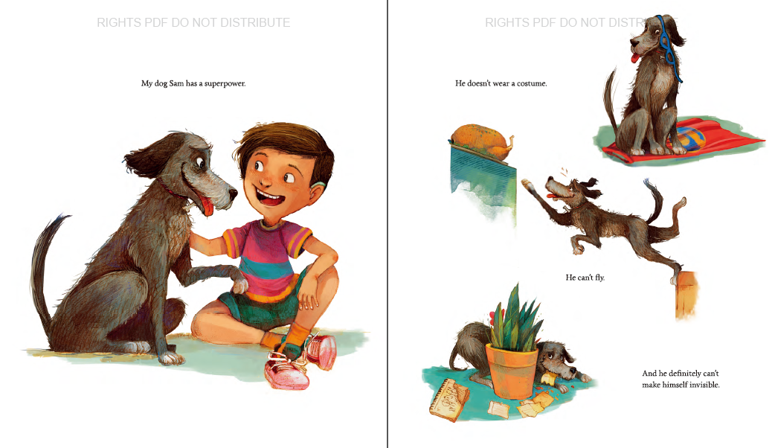
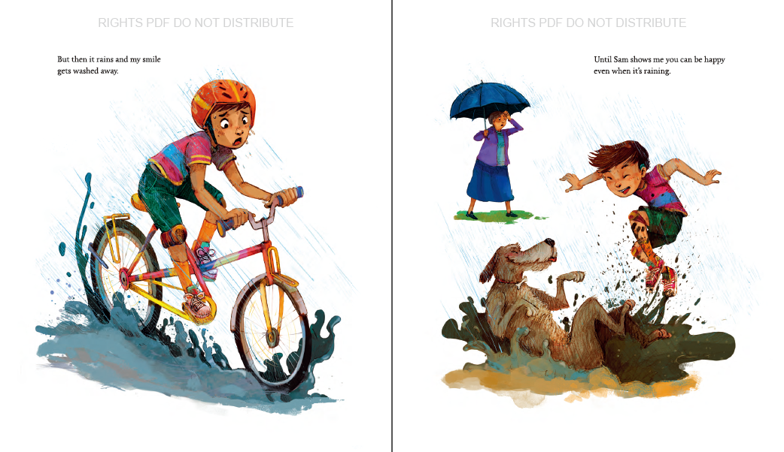
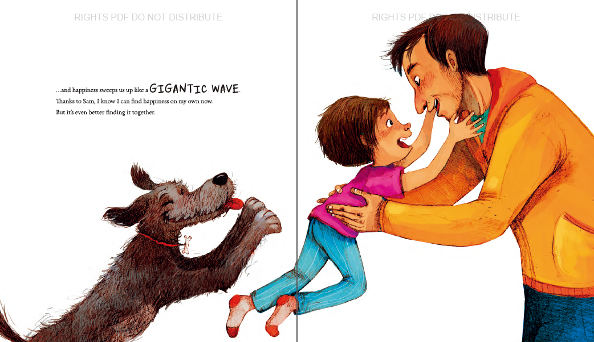

感谢您的阅读！
请将反馈信息发至：版权负责人
Email：Rights@nurnberg.com.cn
安德鲁·纳伯格联合国际有限公司北京代表处
北京市海淀区中关村大街甲59号中国人民大学文化大厦1705室, 邮编：100872
电话：010-82504106, 传真：010-82504200
公司网址：http://www.nurnberg.com.cn
书目下载：http://www.nurnberg.com.cn/booklist_zh/list.aspx
书讯浏览：http://www.nurnberg.com.cn/book/book.aspx
视频推荐：http://www.nurnberg.com.cn/video/video.aspx
豆瓣小站：http://site.douban.com/110577/
新浪微博：安德鲁纳伯格公司的微博_微博 (weibo.com)
微信订阅号：ANABJ2002

